2_{o} ΓΥΜΝΑΣΙΟ ΑΛΙΜΟΥ

Πείραμα του Ερατοσθένη
Υπολογισμός της ακτίνας της Γης, 21-03-2019, ώρα 12:34

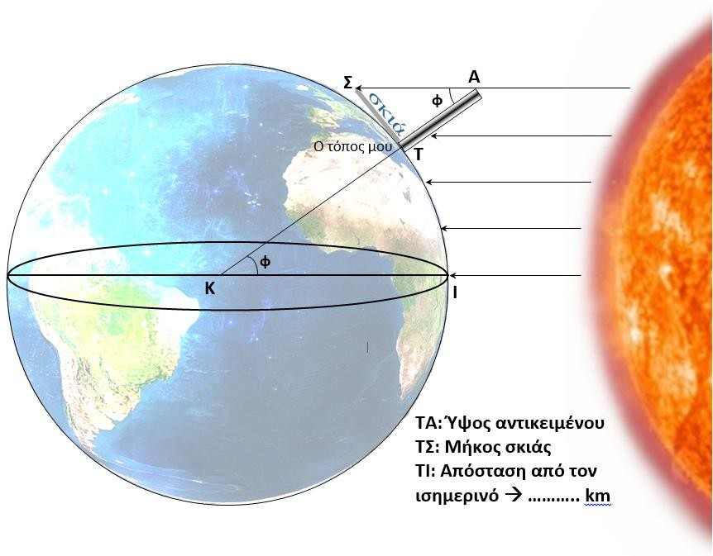
Συντεταγμένες αυλής Γεωγρ. Μήκος 23,723⁰ Γεωγρ. πλάτος 37,918⁰

Απόσταση από τον ισημερινό

ΤΙ = 4211 km

(Ενδεικτική τιμή R = 6371 km)
2 Χ 3,14159
Ακτίνα Γης R = Περίμετρος = …………………………. Km
⇒ Περίμετρος = ……………………… km
⇒ ……………………………………………
360ο
φ
ΤI = Περίμετρος
ΤΑ
εφφ = ΤΣ = …………………….. και φ = …………..
Υπολογισμοί
Μετρήσεις
Ύψος αντικειμένου: ΤΑ = 100 cm
Μήκος σκιάς: ΤΣ = …………….. cm

Το πείραμα του Ερατοσθένη θεωρείται από τα σημαντικότερα πειράματα όλων των εποχών. Η σπουδαιότητά του στην εκπαίδευση δικαιολογείται και από τη διαθεματικότητά του καθώς στη διεξαγωγή του εμπλέκονται πολλές επιστήμες. Ενδεικτικά αναφέρουμε:
- Τη φυσική. Το φώς στα ομογενή μέσα διαδίδεται ευθύγραμμα.
Τα αδιαφανή αντικείμενα δημιουργούν σκιά.
- Τα μαθηματικά. Εφαπτομένη γωνίας=$απέναντι κάθετος$/$προσκείμενη κάθετος$
Σε σύστημα παράλληλων ευθειών που τέμνονται από άλλη ευθεία σχηματίζονται γωνίες που
είναι μεταξύ τους ή ίσες ή παραπληρωματικές.
- Τη γεωγραφία. Το γεωγραφικό πλάτος ενός τόπου είναι ίσο με τη γωνία που σχηματίζει η ακτίνα της γης που
τέμνει τον τόπο, με την ακτίνα που τέμνει τον Ισημερινό , αρκεί οι ακτίνες να βρίσκονται
πάνω στον ίδιο μεσημβρινό.
Στις ισημερίες οι ακτίνες του ήλιου το μεσημέρι πέφτουν κατακόρυφα στον Ισημερινό.

Ας σκεφτούμε Μπορεί το πείραμα του Ερατοσθένη να γίνει σε άλλη ημερομηνία; Πώς;
Πώς μπορούμε να φτιάξουμε ηλιακό ρολόι;
Πώς μπορούμε να υπολογίσουμε από τη σκιά το ύψος μεγάλων κτηρίων ή δέντρων;

